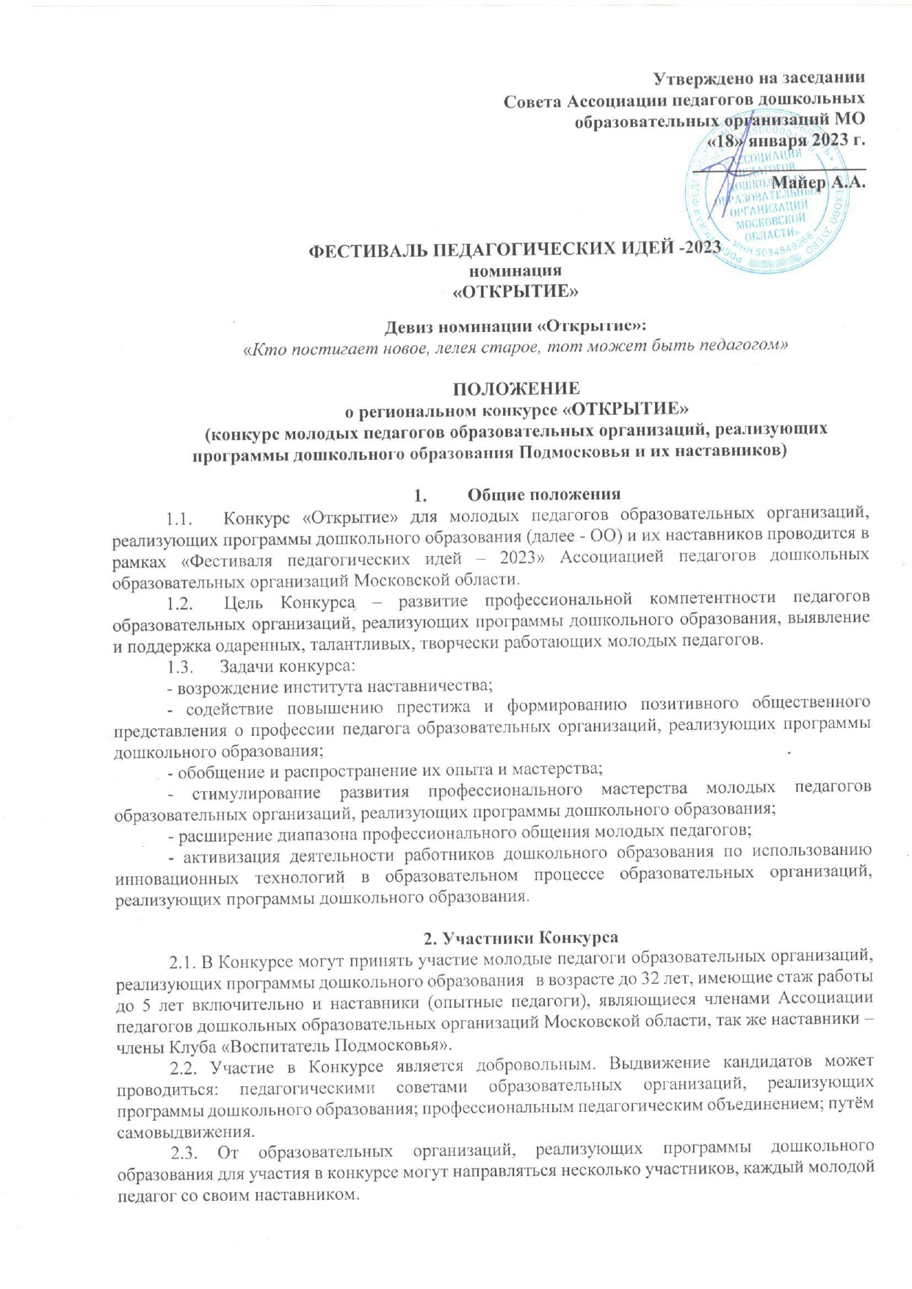
Направляющая сторона несет ответственность за качество подготовки и своевременное предоставление документов участника.

3. Условия участия и порядок проведения Конкурса
3.1. Конкурс проводится с 10 февраля 2023 года по 10 марта 2023 год. Заявки на участие и материалы конкурса заочного тура принимаются с 10 февраля по 20 февраля 2023 года по ссылке на Яндекс-форму https://forms.yandex.ru/u/63c5865fc417f3232b7933c0/
Первый тур и работа жюри с 21 февраля по 28 февраля 2023 года. Результаты заочного тура объявляются 1 марта 2023 года. Очный тур проводится 9-10 марта 2023 года.
3.2. Для участия в Конкурсе молодым педагогам образовательных организаций, реализующих программы дошкольного образования необходимо до 20 февраля 2023 года предоставить:
- заявку-анкету участника (в 2х форматах word, PDF выгруженная на облачное хранилище);
- представление-характеристику на конкурсанта с указанием полной даты рождения и стажем работы, заверенное подписью руководителя и печатью (в свободной форме, объем не более одной страницы), выгруженная на облачное хранилище;
- педагогический кейс с представлением профессионального опыта участников (выгруженный на облачное хранилище);
- активную ссылку на Интернет-ресурс участника Конкурса (профессиональный сайт педагога) либо страницу участника Конкурса на интернет-сайте образовательной организации, реализующей программы дошкольного образования, отражающие опыт работы Конкурсанта.
- методическая разработка дидактической игры с использованием пособия «Занимательная математика» (выгруженная на облачное хранилище).
Внимание! Не подлежат рассмотрению материалы, подготовленные с нарушением требований к их оформлению, а также поступившие в Оргкомитет позднее 20 февраля 2023 года.
3.3. По итогам первого тура выбираются 20 молодых педагогов с наставниками с наивысшим рейтинговым баллом для участия во втором очном туре (1 марта 2023 года – итоги первого тура конкурса «Открытие» на сайтах МОЦДО https://mocdo.ggtu.ru/ и «Сады детства» https://sdmo.ggtu.ru/?ysclid=ld1mhvabka303085278). Участники, прошедшие первый тур, во втором очном туре, который состоится в ГГТУ г. Орехово-Зуево 9-10 марта 2023 года, представляют мастер-класс и выступают с презентацией дидактического пособия «Занимательная математика».

4. Состав экспертной комиссии
4.1. Для подготовки, проведения Конкурса и подведения его итогов создаётся экспертная комиссия (Приложение 3) по выявлению одаренных, талантливых, творчески работающих молодых педагогов, отбору лучших конкурсных материалов.
4.2. Состав экспертной комиссии утверждается Советом Ассоциации педагогов дошкольных образовательных организаций Московской области.
4.3. Экспертная комиссия осуществляет организационное и информационное сопровождение Конкурса:
- разрабатывает положение о проведении Конкурса и доводит его до сведения заинтересованных лиц и организаций;
- осуществляет контроль за соблюдением порядка проведения Конкурса, оценивание материалов, представленных на Конкурс;
- обеспечивает публикацию на сайте МОЦДО https://mocdo.ggtu.ru/ и «Сады детства» https://sdmo.ggtu.ru/?ysclid=ld1mhvabka303085278 информацию об итогах Конкурса.

5. Оценка Конкурсных заданий
Во всех заданиях экспертная комиссия оценивает уровень профессионализма и творческие способности конкурсанта. Конкурс проводится в два тура – первый (заочный) и второй (очный).
5.1 Конкурсное мероприятие заочного тура. «Интернет - ресурс» (максимальное количество баллов - 24).
Цель: определение способности участников конкурса транслировать свой опыт с использованием информационно-коммуникационных технологий и умение демонстрировать качество предоставления образовательной информации.
Участники конкурса размещают на личном Интернет-сайте, блоге и т. п. учебные, методические и (или) иные авторские разработки, отражающие опыт работы и демонстрирующие качество представления образовательной информации в сети Интернет, в том числе методическая разработка мастер-класса. Конкурсное задание оценивается заочно.
Критерии оценки:
- актуальность контента (3 балла);
- информативная емкость и оригинальность (3 балла);
- авторский характер опубликованных материалов (3 балла);
- систематичность наполнения сайта (3 балла);
- возможность использования в различных образовательных ситуациях (3 балла).
- возможность использования широким кругом педагогических работников (3 балла);
- возможность использования широким кругом родительской общественности (3 балла);
- обеспечение обратной связи (3 балла).
5.2. Конкурсное мероприятие заочного тура. Педагогический аудит «Презентация педагогического кейса» (максимальное количество баллов - 24).
Конкурсное задание оценивается заочно. Участниками номинации представляют презентацию в электронном виде, которая должна отражать содержание следующих критериев (не более 15 слайдов).
Критерии оценки:
- новизна (инновации и/или новшества) работы участника (3 балла);
- профессионализм (наличие устойчиво высоких показателей и результатов деятельности) участника (3 балла);
- эффективность воспитательно-образовательного процесса (организация РППС, взаимодействие со специалистами, деятельность по формированию ЗОЖ, результативность творческой деятельности воспитанников, результативность проектной деятельности) (3 балла);
- вовлеченность родителей в процесс образования и воспитания (3 балла);
- свидетельства результативности используемой практики (достижения подопечных (воспитанников, родителей) (3 балла);
- диссеминация опыта (внутри и за пределами ДОО) (3 балла);
- авторская составляющая опыта (3 балла);
- стремление к саморазвитию (3 балла).
5.3. Конкурсное задание заочного тура Методическая разработка дидактической игры с использованием пособия «Занимательная математика», ТД «Просвещение-регион». Максимальное количество баллов – 10 баллов.
Формат: методическая разработка дидактической игры, демонстрирующая практический опыт участника Конкурса и отражающая сущность используемых образовательных технологий. Ссылку с методической разработкой прикрепляют к заявке.
Возраст детей, группа для проведения дидактической игры определяется самостоятельно.
Критерии оценки:
- педагогическая мобильность (способность конструирования процесса игровой деятельности по формированию элементарных математических представлений в условиях конкретной образовательной ситуации) (5 баллов);
- методическая компетентность (соответствие формы, содержания, современных методов и приемов возрасту детей (5 баллов).

5.4. Конкурсное мероприятие очного тура. Проведение мастер-класса (максимальное количество баллов - 25)
Формат: публичное проведение мастер-класса (не более 20 минут). В рамках конкурсного задания участникам предоставляется возможность продемонстрировать профессиональные качества.

Критерии оценки:
- грамотность постановки педагогических целей и задач и их соответствие содержанию мастер-класса (5 баллов);
- обоснованность используемых методов и приемов (5 баллов);
- использование наглядного, раздаточного материала; фото-, аудио-, видеоматериалов; технических средств обучения (5 баллов);
- оригинальность замысла мастер-класса (5 баллов);
- наличие описания конкретного результата реализации данной методической разработки в образовательном процессе (5 баллов).
5.5. Второй интерактивный этап очного тура «Профессиональное открытие». (максимальное количество баллов -30)
Формат: интерактивный этап проводится в формате профессионального тренинга. Участники с наставниками по жеребьевке демонстрируют методическую разработку и готовят публичное выступление конкурсанта с презентацией дидактического пособия «Занимательная математика». В рамках конкурсного задания участникам предоставляется возможность продемонстрировать дидактическое пособие и игру в течение 10 минут.
Критерии оценки:
- инновационность (5 баллов);
- культура презентации (5 баллов);
- умение конкурсанта принять и презентовать инновационный продукт (5 баллов)
- эмоциональность и убедительность высказывания конкурсанта (5 баллов);
- нестандартность, образность, логичность, глубина мышления (5 баллов);
- наличие у конкурсанта собственного мнения в использовании дидактического пособия и стремления убедить в нем окружающих (5 баллов);

6. Требования к конкурсным работам:
Материалы конкурса отправляются вместе с ЗАЯВКОЙ.

6.1. Требования к присылаемым материалам:
- для участия в конкурсе принимаются презентации (портфолио молодого педагога) с количеством слайдов не более 15;
- материалы должны быть авторскими и ранее не опубликованные в интернете и других изданиях;
6.2. Как подготовить текстовый документ Word (алгоритм написания конспекта мастер-класса в Приложении 2):
- Шрифты «Times New Roman», 12 кегль, интервал 1.15
- Не следует использовать: колонтитулы, сноски, внедренные объекты, фреймы (надписи), рамки и заливки, объекты, нарисованные средствами MS Word.
- В тексте не должно быть ссылок на сайты. Не допускается выполнять сокращения типа: В, Во-ль, Р-к. Необходимо писать полностью: Воспитатель, Ребёнок.

7. Подведение итогов и награждение участников Конкурса
7.1. По итогам оценивания конкурсных материалов определяются победитель и лауреаты 2 и 3 степени Конкурса.
7.2. Конкурсанты, не прошедшие во второй тур Конкурса будут отмечены дипломами за участие.
7.3. Результаты Конкурса размещаются на сайте МОЦДО https://mocdo.ggtu.ru/ «Сады детства» https://sdmo.ggtu.ru/?ysclid=ld1mhvabka303085278 не позднее 14 марта 2023 года.
7.4. Победителем Конкурса является участник, набравший максимальное количество по сумме баллов за выполнение конкурсных заданий очного тура. Победители и лауреаты награждаются дипломами, ценными подарками.
7.5. Конкурсанты, вошедшие в десятку, будут отмечены дипломами финалистов Конкурса и ценными подарками.
7.6. По итогам Конкурса материалы победителей будут размещены на сайте «Сады детства» http://sd-mo.ru/. Размещение материалов на сайте «Сады детства» считается распространением педагогического опыта на региональном уровне.
Контактный телефон 8(499) 955-25-20 (доб.125, 150)
Булавкина Елена Борисовна 8(965)269-11-31
Поддувалкина Ксения Олеговна 8919-109-64-88
E-mail: associacia-do@yandex.ru

Приложение № 1
ЗАЯВКА - АНКЕТА УЧАСТНИКА
в региональном конкурсе «ОТКРЫТИЕ» - 2023
(конкурс молодых педагогов образовательных организаций, реализующих программы дошкольного образования Подмосковья и их наставников)
 | Общие сведения
1 | фото | Ф.И.О. (полностью), дата рождения участника- молодого педагога
Членство в Ассоциации педагогов дошкольных образовательных организаций
Подтверждающий документ №____________
Дата вступления ________________________
(если имеется) или номер приказа, подтверждающий членство
2 | фото | Ф.И.О. наставника
Членство в Ассоциации педагогов дошкольных образовательных организаций
Подтверждающий документ
№____________
Дата вступления ________________________
(если имеется), номер приказа, подтверждающий членство;

или Членство в Клубе «Воспитатель Подмосковья»
Подтверждающий документ №____________
Дата вступления ________________________

3 | Контактный телефон (рабочий, мобильный)
4 | Электронный адрес с активной ссылкой
5 | Базовое образование (полное название учебного заведения), факультет, специальность по диплому, год окончания  учебного заведения
6 | Место работы (полное название образовательного учреждения), должность, городской округ
7 | Ф.И.О. руководителя образовательной организации, реализующей программы дошкольного образования
8 | Общий стаж работы
9 | Стаж педагогической работы
10 | Активная ссылка на «Интернет ресурс»
11 | Активная ссылка на Педагогический аудит «Презентация педагогического кейса (портфолио) (кол-во-слайдов), презентация прикреплена и выслана вместе с заявкой.
12 | Активная ссылка методическую разработку дидактической игры с использованием пособия «Занимательная математика»,

Подтверждаю согласие на участие в Конкурсе.
Подтверждаю правильность изложенной в заявке информации. Выражаю свое согласие со всеми условиями, изложенными в Положении. Даю разрешение на внесение информации в базу данных и использование всех материалов в некоммерческих целях и методической работе, периодических изданиях с возможностью редакторской обработки.
Дата  Подпись участника | "____" _______________ 2023г.  ______________/_________________

фио

Приложение 2
Алгоритм оформления мастер-класса
«Название мастер-класса»
Авторы (молодой педагог и наставник): ФИО, должность, место работы, муниципальное образование
Цель (одна)
Задачи (не более трех)
Участники мастер-класса (на кого ориентирован: педагоги, родители, дети)
Методы и приемы проведения м/к
Материалы и оборудование
Ход мастер-класса с описанием действий и фоновым обеспечением (презентация, музыкальное сопровождение и т.д.):
- теоретическая часть
- практическая часть
- рефлексивно-оценочная часть

Приложение 3
Состав экспертной комиссии
№ | ФИО | ДОЛЖНОСТЬ | МЕСТО РАБОТЫ | МУНИЦИПАЛЬНОЕ ОБРАЗОВАНИЕ
 | Булавкина Елена Борисовна | Зам. председателя | ГГТУ | Г.о.Орехово-Зуево
 | Сорокина Вероника Александровна | Зам. директора МО ЦДО | ГГТУ | Г.о.Орехово-Зуево
 | Зюзиной Евгения Андреевна | Учитель-логопед | МБОУ "Гимназия имени Подольских курсантов", дошкольное отделение 1 | Г.о.Подольск
 | Кудымовская Наталья Аркадьевна | Воспитатель | МБОУ Кубанская СОШ 1 дошкольное отделение- детский сад 17. | Г.о. Одинцовский
 | Сапунова Татьяна Александровна. | Музыкальный руководитель | МБОУ Лицей № 3 им. Главного маршала авиации А.Е. Голованова | г.о.Дзержинский
 | Ханжова Ольга Александровна | Музыкальный руководитель | дошкольное отделение (Чапаева 19) МБОУ - школа N6 | Г.Жуковский
 | Невмятуллина Светлана Олеговна | Воспитатель | МБОУ Немчиновский лицей дошкольное отделение - детский сад N38, | Одинцовский г.о.
 | Ермакова  Елена Викторовна | Инструктор | Муниципальное автономное дошкольное образование учреждение детский сад "Детство" г.о. Котельники (МАДОУ ДС "Детство"). | г.о.Котельники,
 | Гвоздарева Евгения Вячеславовна | Учитель - логопед | МДОУ - Центр развития ребёнка - детский сад № 34, | г. Жуковский
 | Героцкая Ольга Васильевна | Учитель - логопед | МДОУ - Центр развития ребёнка - детский сад № 34, г. | Г. Жуковский

